Итоговое занятия по ЦНС
1. Нарисуйте пирамидный и экстрапирамидные пути, обозначьте основные элементы этих путей, дайте им характеристику
2. Опишите белое вещество мозжечка, укажите локализацию путей
3. Образование и циркуляция ликвора в головном мозге
4. Составьте 5 тестов с 5 вариантами ответов по теме средний, промежуточный мозг, укажите ответы
5. Обозначьте локализацию функций в коре головного мозга с объяснением примера, укажите его локализацию (например, №1 – корковый центр целенаправленных движений (ядро праксиса – профессионал ровно отрежет ткань, прошьет строчку и т.д.).
Подписать от руки.
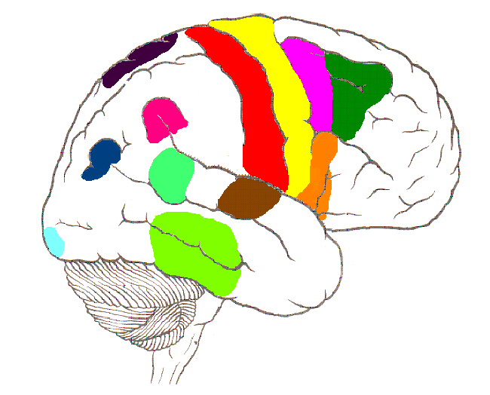
4
6
9
2
5
1
12
10
11
7
3

